目前的状态是: 后台管理界面和逻辑全部完成, 同时对应后端代码也完成

只剩前台移动端的页面, 这一部分正在完成中, 预计这一部分只用写好页面就行, 因为后台处理数据的代码都已完成.

后台登录页面:



后台主页面:

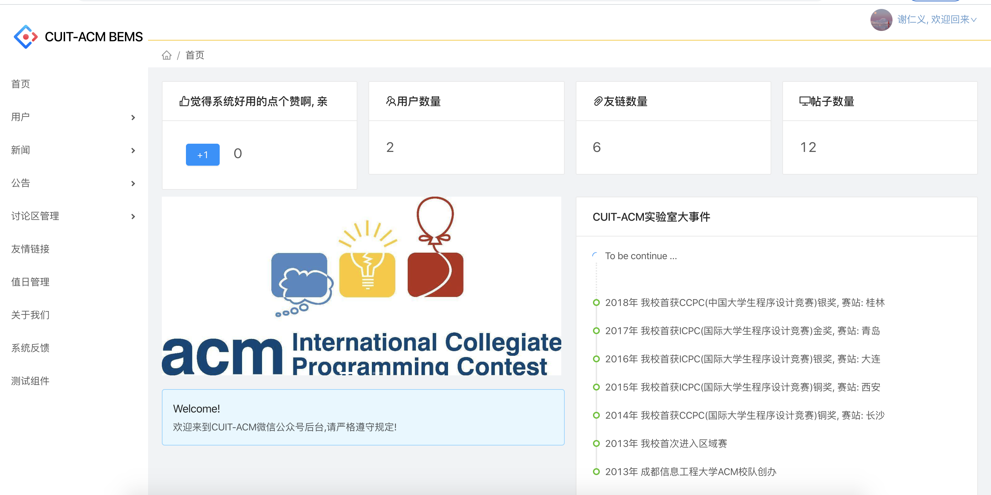

左侧导航栏中的功能都已完成.

用户管理:

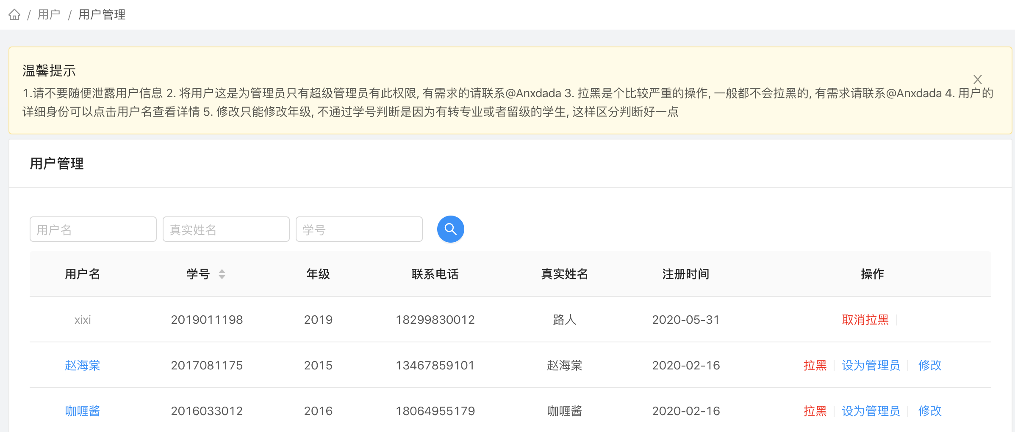

公告:

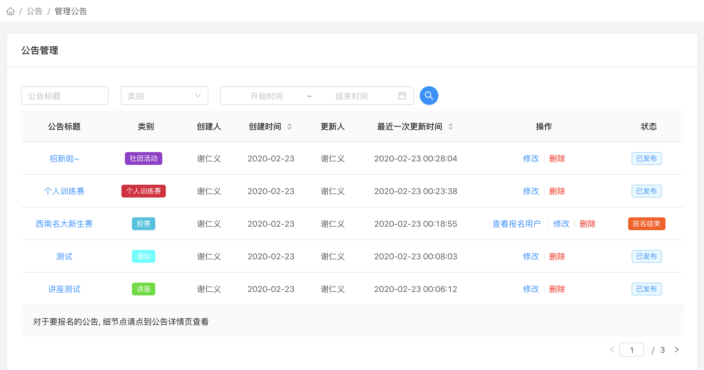

公告查看报名用户:

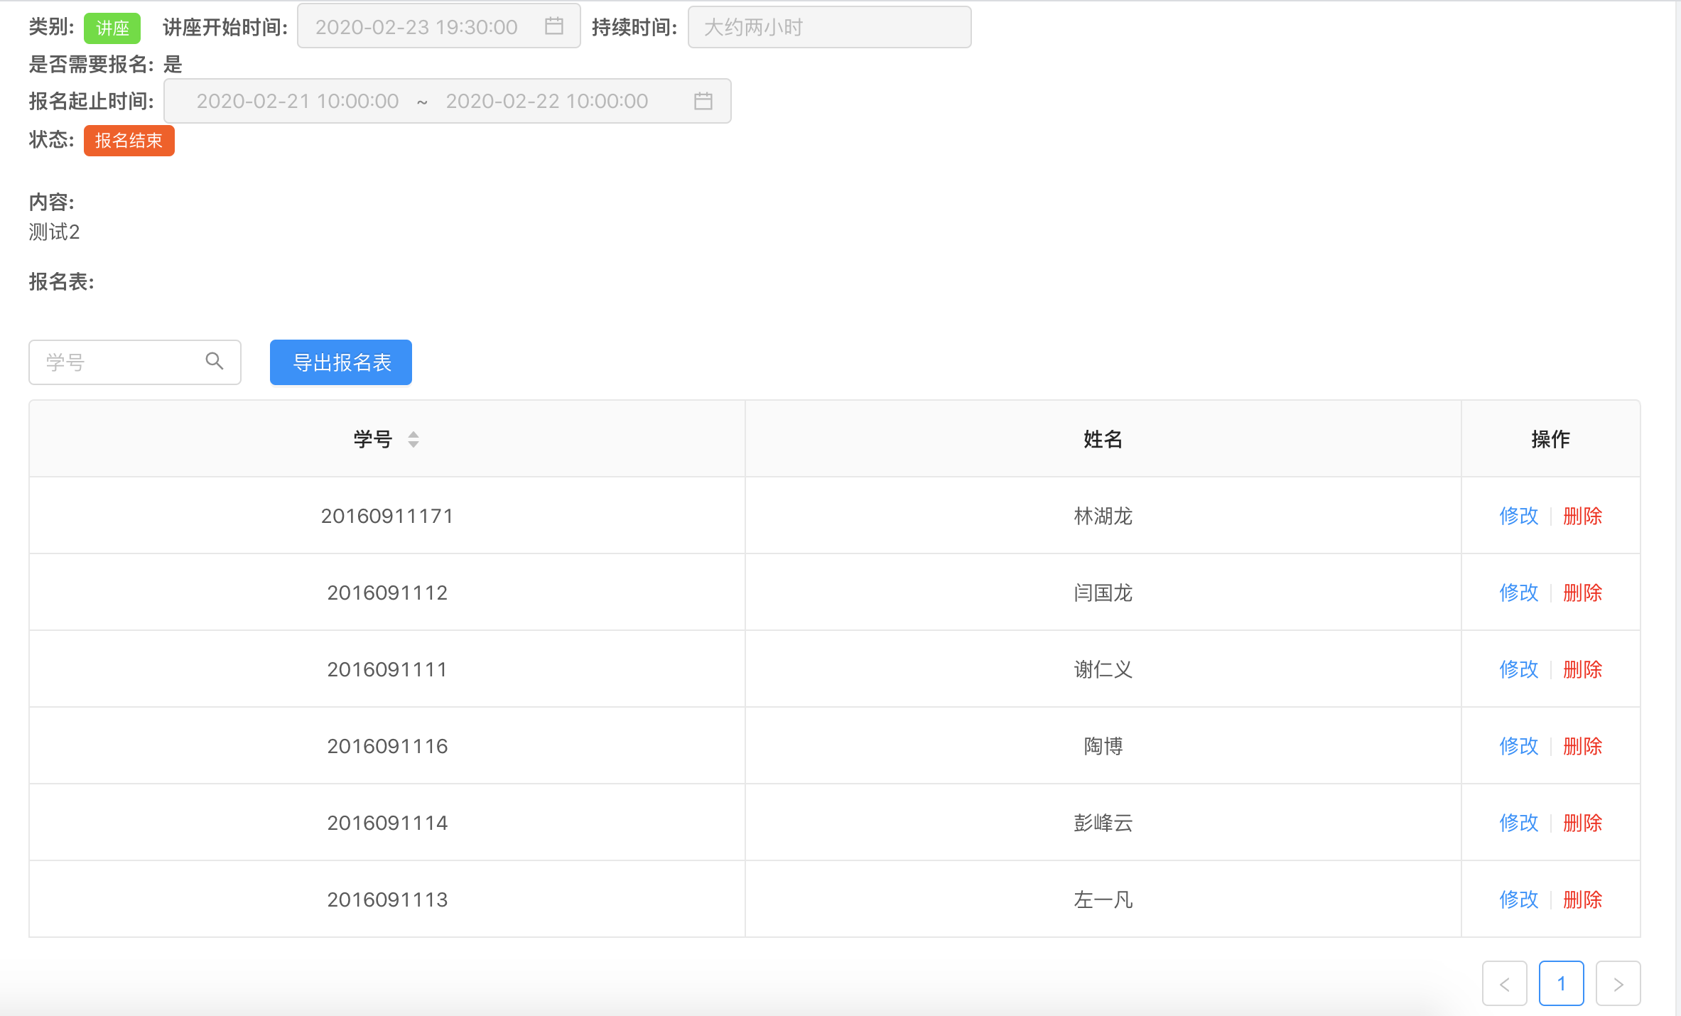

讨论区标签:

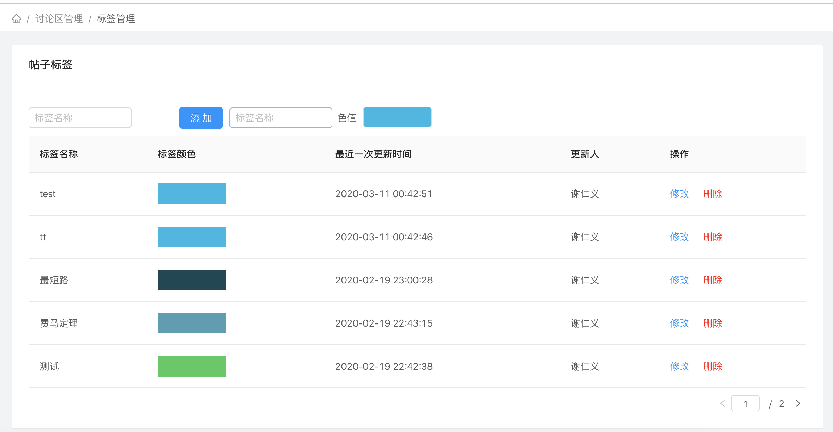

讨论区帖子:

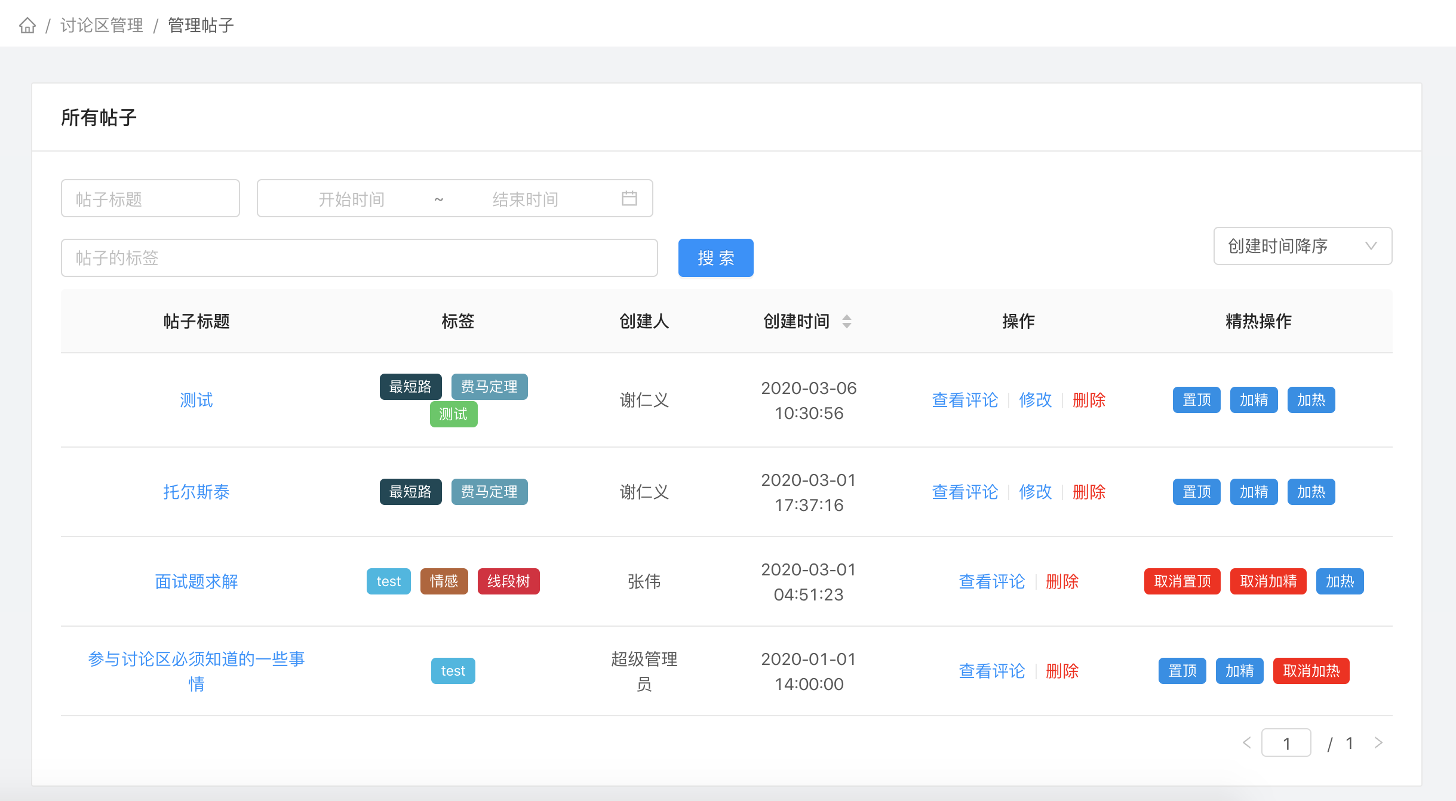

讨论区帖子详情:

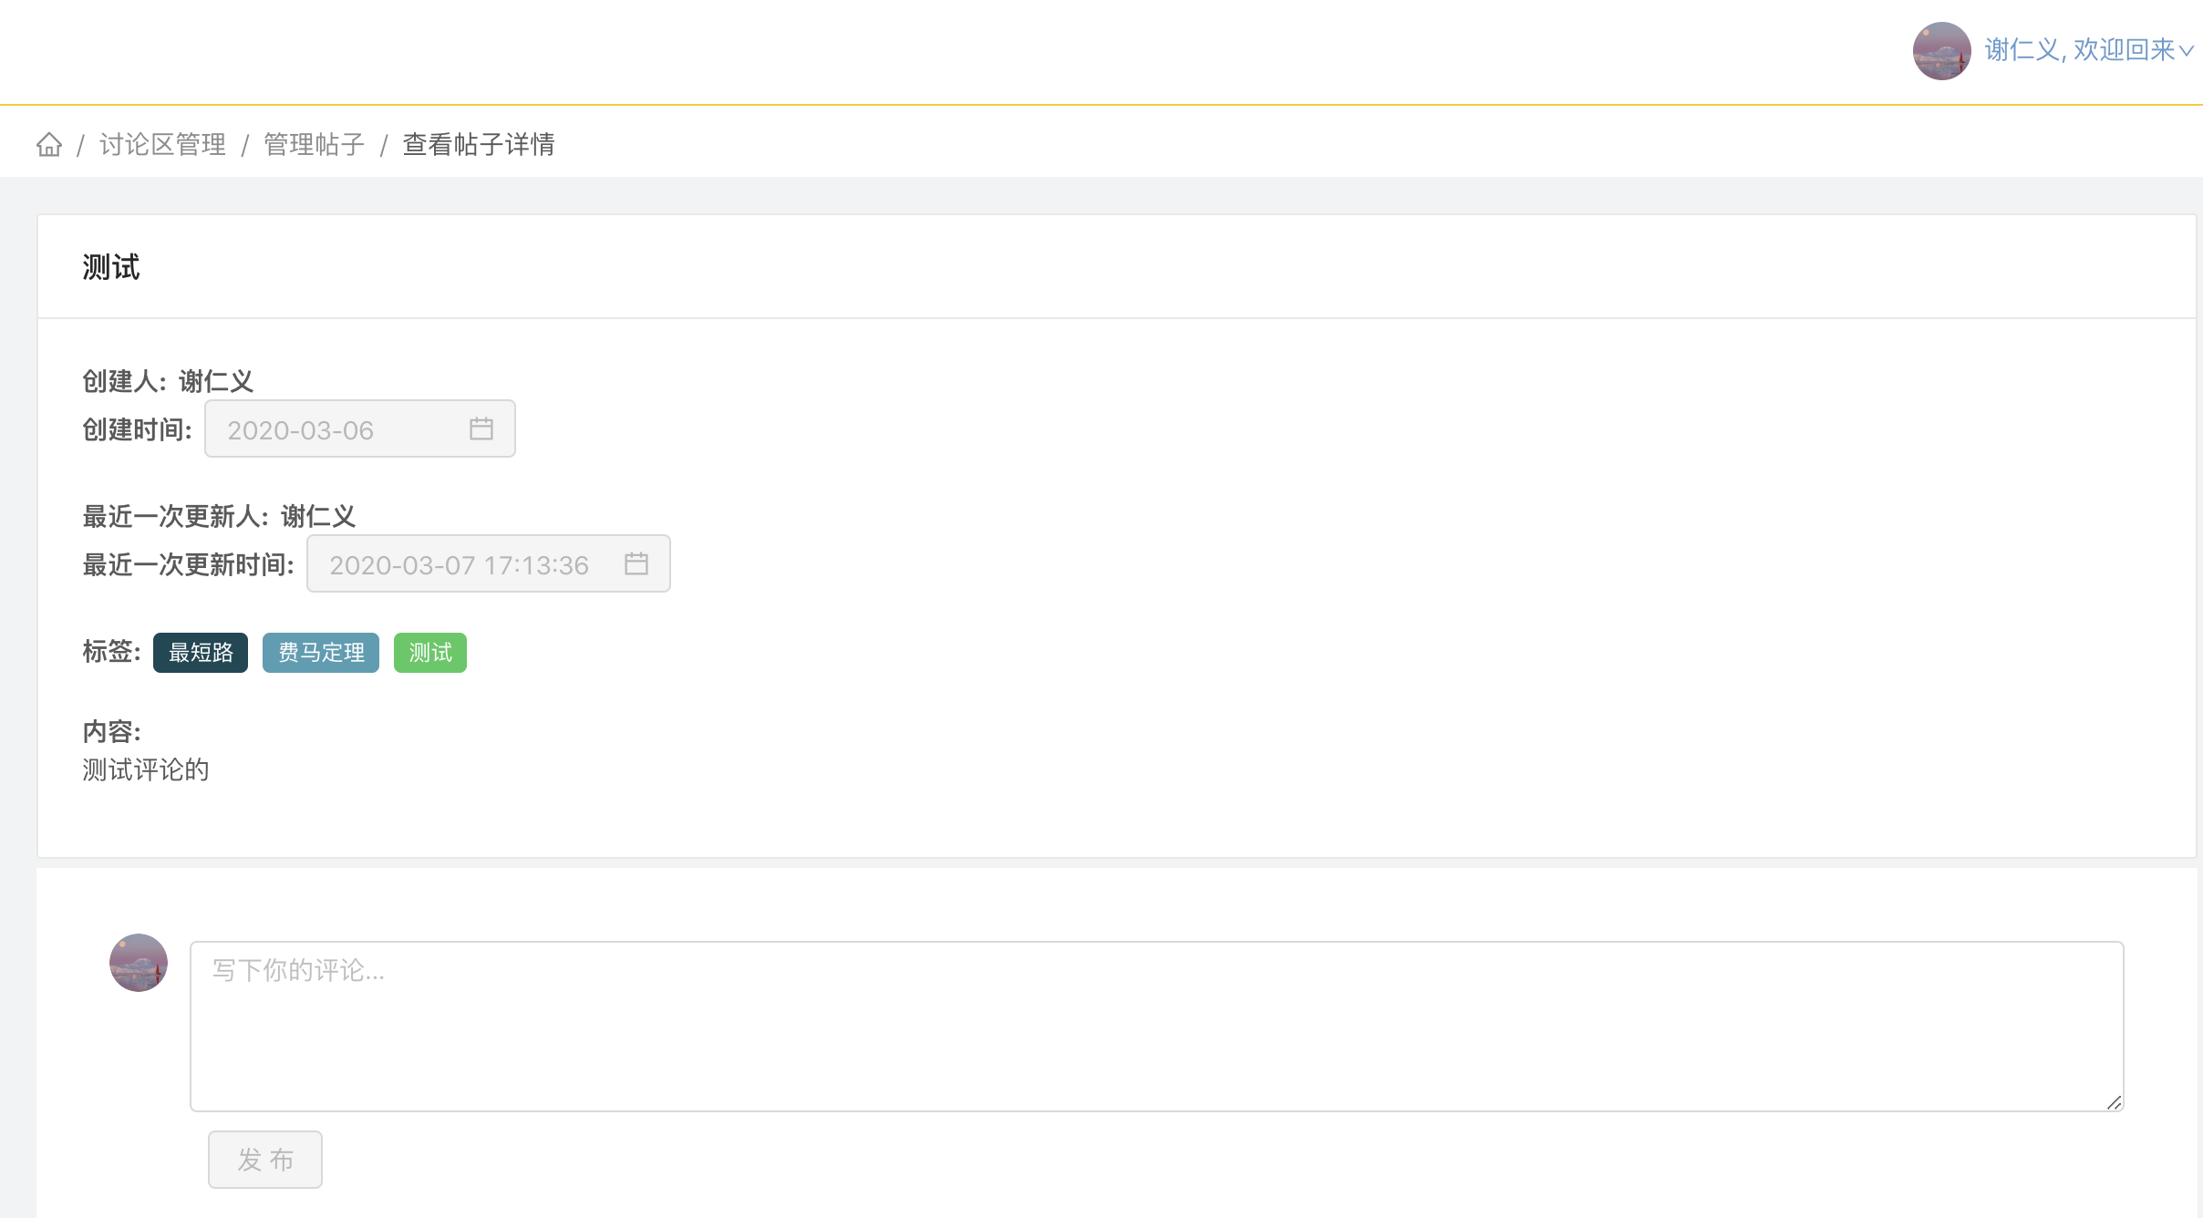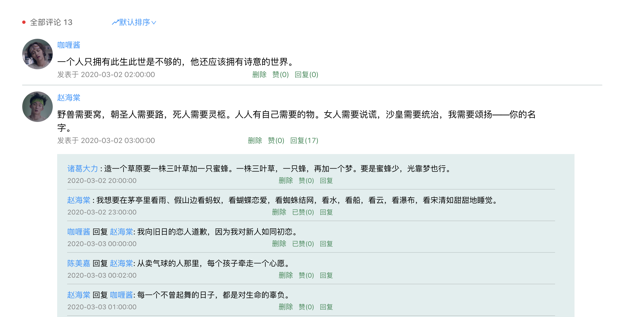

值班:

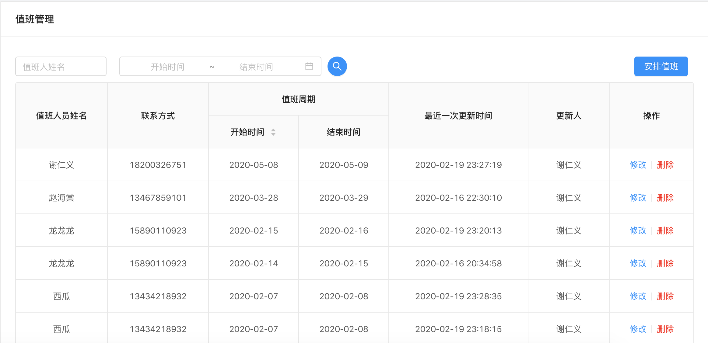

系统反馈:

